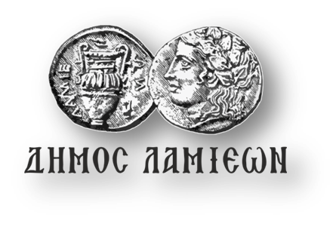  ΠΡΟΣ: ΜΜΕ | ΔΗΜΟΣ ΛΑΜΙΕΩΝ  Γραφείο Τύπου  & Επικοινωνίας  Λαμία, 6/4/2019

Αναβάλλονται οι δράσεις του Let's do it Lamia 2019
για το επόμενο Σαββατοκύριακο 13 και 14 Απριλίου

Κατόπιν επικοινωνίας με την οργανωτική ομάδα του Let's do it Greece, οι δράσεις του Let's do it Lamia 2019, που ήταν προγραμματισμένες να γίνουν σήμερα Σάββατο 6 και αύριο Κυριακή 7 Απριλίου στο Δήμο Λαμιέων, λόγω των καιρικών συνθηκών, θα πραγματοποιηθούν το επόμενο Σαββατοκύριακο 13 και 14 Απριλίου.

Από το Γραφείο Τύπου

